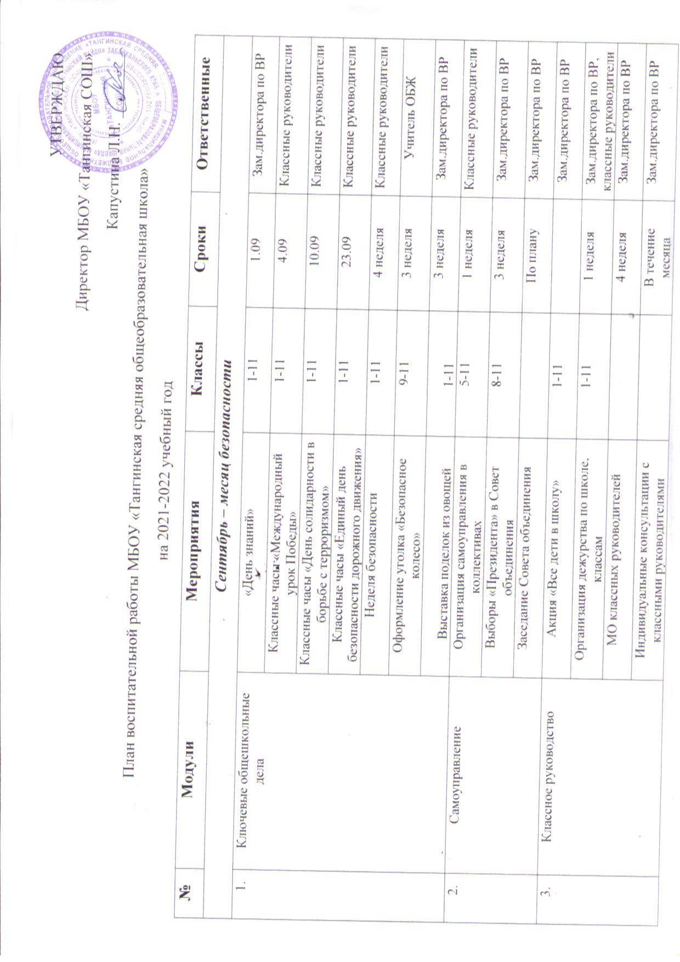

|  |  |  |  |  |  |
| --- | --- | --- | --- | --- | --- |
| **№** | **Модули** | **Мероприятия** | **Классы** | **Сроки** | **Ответственные** |
| ***Сентябрь – месяц безопасности*** | | | | | |
|  | Ключевые общешкольные дела | «День знаний» | 1-11 | 1.09 | Зам.директора по ВР |
| Классные часы «Международный урок Победы» | 1-11 | 4.09 | Классные руководители |
| Классные часы «День солидарности в борьбе с терроризмом» | 1-11 | 10.09 | Классные руководители |
| Классные часы «Единый день безопасности дорожного движения» | 1-11 | 23.09 | Классные руководители |
| Неделя безопасности | 1-11 | 4 неделя | Классные руководители |
| Оформление уголка «Безопасное колесо» | 9-11 | 3 неделя | Учитель ОБЖ |
| Выставка поделок из овощей | 1-11 | 3 неделя | Зам.директора по ВР |
|  | Самоуправление | Организация самоуправления в коллективах | 5-11 | 1 неделя | Классные руководители |
| Выборы «Президента» в Совет объединения | 8-11 | 3 неделя | Зам.директора по ВР |
| Заседание Совета объединения |  | По плану | Зам.директора по ВР |
|  | Классное руководство | Акция «Все дети в школу» | 1-11 |  | Зам.директора по ВР |
| Организация дежурства по школе, классам | 1-11 | 1 неделя | Зам.директора по ВР, классные руководители |
| МО классных руководителей |  | 4 неделя | Зам.директора по ВР |
| Индивидуальные консультации с классными руководителями |  | В течение месяца | Зам.директора по ВР |
| Составление социального паспорта школы |  | В течение месяца | Зам.директора по ВР |
| Проверка дневников классных руководителей |  |  | Зам.директора по ВР |
|  | Курсы внеурочной деятельности | Организация и планирование работы кружков и секций |  | 2 неделя | Зам.директора по ВР |
|  | Работа с родителями | Индивидуальная работа с родителями |  | В течение месяца | Классные руководители |
| Общешкольное родительское собрание |  |  | Директор |
| Посещение неблагополучных семей и опекаемых детей |  | В течение месяца | Классные руководители |
| ***Октябрь - месяц ПРАВОВЫХ ЗНАНИЙ*** | | | | | |
|  | Классное руководство | Классные часы на темы: «Права ребенка», «Законопослушание» | 1-11 | В течение месяца | Классные руководители |
| Занятость учащихся во время осенних каникул | 1-11 | 4 неделя | Классные руководители |
| Беседы по правилам поведения | 1-11 | В течение месяца | Классные руководители |
| Беседы «Осторожно лед» | 1-11 | 4 неделя | Классные руководители |
| Проведение инструктажа по ТБ во время каникул | 1-11 | 4 неделя | Классные руководители |
| Контроль за успеваемостью и посещением уроков. Включение детей «группы риска» в кружки, секции | 1-11 | В течение месяца | Классные руководители |
| Мониторинг- уровень воспитанности учащихся | 1-11 | 4 неделя | Классные руководители |
| Проверка дневников учащихся 5 класса |  | 3 неделя | Зам.директора по ВР |
|  | Работа с родителями | Индивидуальная работа с родителями | 1-11 | В течение месяца | Классные руководители |
| Обследование семей детей стоящих на внутришкольном контроле | 1-11 | В течение месяца | Классные руководители |
|  | Ключевые общешкольные дела | Поздравительная почта ко Дню пожилого человека- посещение ветеранов войны, учителей – ветеранов труда | 5-11 | 1.10 | Классные руководители |
| Неделя энергосбережения | 1-11 | 3 неделя | Классные руководители |
| Концерт ко Дню Учителя | 1-11 | 2 неделя | Зам.директора по ВР, совет старшеклассников |
| Осенний бал | 5-11 | 3 неделя | Учитель технологии, совет старшеклассников |
|  | Самоуправление | Заседание Совета Объединения |  | По плану | Актив |
| День Учителя – день Самоуправления | 1-11 | 5.10 | Зам.директора по ВР, совет старшеклассников |
|  | Курсы внеурочной деятельности | Соревнования по футболу | 6-11 | 3 неделя | Руководитель секции |
| Шахматно-шашечный турнир | 5-11 | 3 неделя | Руководитель кружка |
|  | Организация предметно-эстетической среды | Конкурс классных уголков | 5-11 | 4 неделя | Совет старшеклассников |
| ***Ноябрь – месяц ОХРАНЫ ЗДОРОВЬЯ*** | | | | | |
|  | Ключевые общешкольные дела | Тематические классные часы посвященные Дню народного единства | 1-11 | 1 неделя | Классные руководители |
| Неделя вежливости | 1-11 | 2 неделя | Классные руководители |
| Кл.часы «Всем – день некурения». Выпуск плакатов | 1-11 |  | Классные руководители, мед.работники |
| День толерантности | 1-11 |  | Зам.директора по ВР |
| Антинаркотическая акция | 1-11 | 4 неделя | Зам.директора по ВР, учитель физкультуры |
| День матери | 1-11 | 27.11 | Зам.директора по ВР |
|  | Самоуправление | Заседание Совета объединения |  | По плану | Актив |
|  | Классное руководство | Тематические классные часы по пропаганде ЗОЖ | 1-11 | 3 неделя | Классные руководители |
| Проверка светоотражающих элементов и маршрутных листов по ПДД | 1-11 | 3 неделя | Учитель ОБЖ, совет старшеклассников |
| Индивидуальная работа с кл.руководителями.  МО кл.руководителей |  | По плану | Зам.директора по ВР |
| Диагностика по проблемам курения | 5-11 | 4 неделя | Классные руководители |
| Проверка дневников учащихся 6-8 классов |  | В течение месяца | Зам.директора по ВР |
|  | Курсы внеурочной деятельности | Соревнования по баскетболу | 8-11 | 4 неделя | Учитель физкультуры |
| Соревнования по теннису | 5-11 | 4 неделя | Совет старшеклассников |
|  | Школьный урок | Неделя точных наук | 5-11 | 2 неделя | Учителя- предметники |
| Неделя спорта | 5-11 | 4 неделя | Учитель физкультуры |
| Участие в предметных олимпиадах, заочных предметных чемпионатах, конкурсе чтецов, рисунков | 1-11 | В течение месяца | Учителя- предметники, Классные руководители |
|  | Работа с родителями | Заседание родительского комитета |  | По плану | Зам.директора по ВР |
| Посещение неблагополучных семей |  | В течение месяца | Зам.директора по ВР, Классные руководители |
| ***Декабрь – месяц ПРОФОРИЕНТАЦИОННОЙ РАБОТЫ*** | | | | | |
|  | Самоуправление | Заседание Совета объединения |  | По плану | Актив |
| Прием в старшеклассники | 9-11 | 2 неделя | Зам.директора по ВР, 10 класс |
|  | Ключевые общешкольные дела | День Конституции | 5-11 | 2 неделя | Классные руководители |
| День Неизвестного солдата | 1-11 |  | Учитель истории |
| День Героев Отечеста. Фестиваль военных песен | 1-11 | 2 неделя | Зам.директора по ВР, Классные руководители |
| «Не сломай свою судьбу»- Всемирный день борьбы со СПИДом | 8-11 | 1.12 | Зам.директора по ВР, мед.работники |
| Всероссийская акция «Час кода» | 2-11 | 1 неделя | Учитель информатики |
| Новогодняя мишура: подготовка к празднованию Нового года | 1-11 | 3 неделя | Зам.директора по ВР, Классные руководители |
| Новогодние праздники | 1-11 | 4 неделя | Зам.директора по ВР, Классные руководители 4,8,11 |
| Конкурс елочных игрушек «Новогодний серпантин» | 1-11 | 1 неделя | Зам.директора по ВР |
|  | Детские общественные объединения | Акция «Добрые уроки» |  |  | Зам.директора по ВР |
|  | Школьный урок | Неделя английского языка | 5-11 | 2 неделя | Учителя - предметники |
| Конкурс рисунков о ЗОЖ | 1-6 | 1 неделя | Учитель ИЗО |
| Участие в предметных олимпиадах, чемпионатах, конкурсах | 1-11 | В течение месяца | Классные руководители, учителя - предметники |
|  | Профориентация | Классные часы по самоопределению | 5-11 | В течение месяца | Классные руководители |
| Ярмарка профессий с приглашением представителей разных профессий | 5-11 | 3 неделя | Зам.директора по ВР, Классные руководители |
|  | Классное руководство | Беседы по правилам поведения | 1-11 | В течение месяца | Классные руководители |
| Профилактика вредных привычек | 1-11 | 3 неделя | Классные руководители |
| Контроль за успеваемостью и посещением уроков | 1-11 | В течение месяца | Классные руководители |
| Занятость учащихся в системе дополнительного образования |  | 2 неделя | Классные руководители |
| Анализ воспитательной работы за I полугодие |  | 4 неделя | Зам.директора по ВР |
| Проверка дневников учащихся 9-11 классов |  | В течение месяца | Зам.директора по ВР |
| МО классных руководителей - подведение итогов |  | По плану | Зам.директора по ВР |
|  | Работа с родителями | Родительские собрания по итогам полугодия | 1-11 | По плану | Классные руководители |
| Организация родительского собрания 9-х классов по профориентации | 9 | По плану | Классный руководитель |
| ***Январь – месяц ТВОРЧЕСТВА*** | | | | | |
|  | Ключевые общешкольные дела | Час памяти «Блокада Ленинграда» | 5-11 | 3 неделя | Классные руководители |
| Конкурс- игра «Знай правила движения, как таблицу умножения» | 1-8 | 3 неделя | Учитель ОБЖ |
| Конкурс чтецов «Рождественская звездочка» | 1-11 | 2 неделя | Учителя литературы, классные руководители |
|  | Классное руководство | Сбор информации о занятости учащихся во 2 полугодии | 1-11 | 3 неделя | Классные руководители |
| Тематические кл.часы: «Рождество на Руси» | 1-11 | 3 неделя | Классные руководители |
| Беседы по правилам поведения | 1-11 | 3 неделя | Классные руководители |
| Ознакомление учащихся со статистическими данными о ДТП | 1-11 | 3 неделя | Классные руководители |
| Индивидуальная работа с кл.руководителями |  | По плану | Зам.директора по ВР |
| Проверка дневников кл.руководителей |  | По плану | Зам.директора по ВР |
|  | Самоуправление | Заседание совета объединения |  | По плану | Актив |
|  | Работа с родителями | Заседание родительского комитета |  | 2 неделя | Зам.директора по ВР |
| Посещение неблагополучных семей |  |  | Зам.директора по ВР, Классные руководители |
|  | Школьный урок | Неделя технологии, ИЗО, музыки, МХК | 2-11 | 4 неделя | Учителя- предметники |
|  | Детские общественные объединения | Акция «Кормушка» | 1-8 | 3 неделя | Учитель- технологии, классные руководители |
| ***Февраль – месяц военно-патриотических знаний*** | | | | | |
|  | Самоуправление | Заседание совета объединения |  | По плану | Актив |
|  | Классное руководство | Беседы по правилам поведения | 1-11 | В течение месяца | Классные руководители |
| МО кл.руководителей |  | По плану | Зам.директора по ВР |
| Контроль за успеваемостью и посещением уроков | 1-11 | В течение месяца | Классные руководители |
| Проверка дневников 5 класса |  | 2 неделя | Зам.директора по ВР |
| Месячник методической и исследовательской работы |  | В течение месяца | Все учителя |
|  | Ключевые общешкольные дела | Единый кл.час, посвященный событиям Сталинградской битвы | 1-11 | 2 неделя | Классные руководители |
| Мероприятия по классам, посвященные Дню Защитника Отечества | 1-11 | 3 неделя | Классные руководители |
| «Молодецкие забавы» | 1-4 | 3 неделя | Классный руководитель 2 класса |
| «А ну-ка, мальчики» | 5-8 | 3 неделя | Классный руководитель 5 класса |
| «А ну-ка, парни» | 9-11 | 3 неделя | Учителя физкультуры и ОБЖ |
| Кл.часы «Есть такая профессия – Родину Защищать» с привлечением военных | 1-11 | 4 неделя | Классные руководители |
| День Св.Валентина | 5-11 | 2 неделя | Зам.директора по ВР |
| Конкурс чтецов «Живая классика» | 6-11 | 2 неделя | Учителя литературы, классные руководители |
| Конкурс чтецов «Строки, опаленные войной» | 1-11 | 2 неделя | Учителя литературы, классные руководители |
| Конкурс рисунков «Памяти павших будьте достойны» | 1-7 | 1 неделя | Учителя начальных классов |
| ***Март – месяц ДУХОВНО – НРАВСТВЕННОГО ВОСПИТАНИЯ*** | | | | | |
|  | Ключевые общешкольные дела | Единый кл.час «Урок нравственности» | 5-11 | 2 неделя | Классные руководители |
| «А ну-ка, девочки» | 5-8 | 1 неделя | Классный руководитель 6 класса |
| Праздник весны | 1-4 | 1 неделя | Классный руководитель 3 класса |
| «А ну-ка, девушки» | 9-11 | 1 неделя | Классный руководитель 9 класса |
|  | Самоуправление | Заседание совета объединения |  | По плану | Актив |
|  | Школьный урок | Неделя русского языка | 5-11 | 3 неделя | Учителя - предметники |
| Прощание с азбукой | 1 | 2 неделя | Классный руководитель |
| Всероссийская неделя музыки | 1-11 | 4 неделя | Учитель музыки |
|  | Курсы внеурочной деятельности | Соревнования по волейболу | 8-11 | 2 неделя | Учитель физкультуры, совет старшеклассников |
| Шашечный турнир | 5-11 | 4 неделя | Учитель физкультуры, совет старшеклассников |
| Пионербол | 3-5 | 4 неделя | Учитель физкультуры, совет старшеклассников |
|  | Классное руководство | Беседы о клещевом энцефалите | 1-11 | 2 неделя | Мед.работники |
| Проверка дневников 6-8 классов |  | В течение месяца | Зам.директора по ВР |
| Индивидуальная работа с кл.руководителями |  | По плану | Зам.директора по ВР |
|  | Работа с родителями | Тематические родительские собрания по классам | 1-11 | 2 неделя | Классные руководители |
| Посещение семей, контроль за успеваемостью и посещением уроков | 1-11 | В течение месяца | Классные руководители |
| ***АПРЕЛЬ – месяц ПРИРОДООХРАННОЙ И ЭКОЛОГИЧЕСКОЙ ДЕЯТЕЛЬНОСТИ*** | | | | | |
|  | Ключевые общешкольные дела | Гагаринский урок «Космос- это мы» | 1-11 | 2 неделя | Классные руководители |
| Конкурс рисунков «Космос глазами детей» | 1-11 | 2 неделя | Классные руководители |
| 1 апреля- День смеха | 5-11 | 1 неделя | Зам.директора по ВР, Классные руководители |
| День земли | 1-11 | 1 неделя | Все учителя |
| Общешкольный видеоурок «Апрель 45-го года» | 1-11 | 4 неделя | Зам.директора по ВР |
| День здоровья | 1-11 | 7.04. | Классные руководители, учитель физкультуры |
| Экологическая акция «Охранять природу- значит любить Родину» | 1-11 | В течение месяца | Классные руководители |
| День пожарной охраны | 1-11 | 30.04 | Зам.директора по ВР |
|  | Самоуправление | Заседание совета объединения |  | По плану | Актив |
|  | Школьный урок | Неделя естественных наук | 5-11 | 2 неделя | Учителя - предметники |
| Неделя истории, краеведения и права | 5-11 | 4 неделя | Учителя - предметники |
| Историческая игра «Знаешь ли ты историю ВОВ» | 5-11 | 4 неделя | Учитель истории |
|  | Организация предметно-эстетической среды | Уборка территории | 2-11 | 3 неделя | Зам.директора по ВР |
|  | Классное руководство | Беседы по нравственно-правовому воспитанию | 1-11 | 1 неделя | Классные руководители |
| Проведение инструктажа по ТБ и ПДД в праздничные дни | 1-11 | В течение месяца | Классные руководители |
| Кл.часы «Что удалось в течении года» | 1-11 | 4 неделя | Классные руководители |
| МО кл.руководителей |  | По плану | Зам.директора по ВР |
| Контроль за успеваемостью | 1-11 | В течение месяца | Классные руководители |
| Мониторинг уровень воспитанности учащихся | 5-11 | 4 неделя | Классные руководители |
| Проверка дневников 9-11 классов |  | В течение месяца | Зам.директора по ВР |
| ***Май – месяц Мужества*** | | | | | |
|  | Ключевые общешкольные дела | Праздник Дня Победы, акция «Бессмертный полк», Вахта памяти у памятника «Павшим в годы войны», концерт в ДК, проект «Окна Победы» | 1-11 | 9.05. | Зам.директора по ВР, Классные руководители |
| Акция «Георгиевская ленточка» | 1-11 | 1 неделя | Зам.директора по ВР, Классные руководители |
| Акция «Подарок ветерану» | 1-11 | 1 неделя | Классные руководители |
| Праздник Последнего звонка | 9-11 | 4 неделя | Зам.директора по ВР |
|  | Самоуправление | Заседание совета объединения |  | По плану | Актив |
|  | Школьный урок | Неделя ОБЖ | 5-11 | 3 неделя | Учителя - предметники |
|  | Классное руководство | Беседы по правилам поведения | 1-11 | В течение месяца | Классные руководители |
| Проведение инструктажа по правилам поведения на улице и на дорогах летний период | 1-11 | В течение месяца | Классные руководители |
| Кл.часы «Что удалось в течении года» | 1-11 | 4 неделя | Классные руководители |
| МО кл.руководителей, подведение итогов |  | По плану | Зам.директора по ВР |
| Контроль за успеваемостью | 1-11 | В течение месяца | Классные руководители |
| Диагостика по классам | 1-11 | В течение месяца | Классные руководители |
| Составление плана занятости учащихся на лето | 1-11 | 4 неделя | Классные руководители |
| Анализ воспитательной работы |  | 4 неделя | Зам.директора по ВР |
| ***ИЮНЬ-месяц Труда и Отдыха*** | | | | | |
|  | Ключевые общешкольные дела | Выпускные вечера в 4,9,11 | 4,9,11 | По плану | Классные руководители 4,9,11кл |
|  | Классное руководство | Оздоровительный лагерь дневного пребывания «Солнышко» | 1-4 | По плану |  |
| Ремонтная бригада | 10 | В течение месяца | Руководитель |